UPUTE ZA SUDIONIKE PROSVJEDA
u četvrtak, 1. svibnja 2014. u Zagrebu
u organizaciji Nezavisnih hrvatskih sindikata, Saveza samostalnih sindikata Hrvatske,
Matice hrvatskih sindikata i Udruge radničkih sindikata Hrvatske

Poštovane kolegice i kolege,

kako bi i ovaj zajednički prosvjed bio što uspješniji, potrebno je da svi sudionici prosvjeda budu upoznati te da se pridržavaju uputa koje vam u nastavku donosimo.

OKUPLJANJE PROSVJEDNIKA
Okupljanje prosvjednika je najkasnije do 09:00 sati u Radničkoj cesti 42 (kod kružnog toka, pored zgrade PBZ-a).
Od 09:00 - 09:45 prosvjednicima će se dijeliti majice i drugi prosvjedni rekviziti.
Majice su u crvenoj, bijeloj i plavoj boji kako bi se pri snimanju milenijske fotografije mogla formirati poruka u boji hrvatske zastave. Osim majica, sudionicima prosvjeda biti će podijeljeni i crveni kartoni na kojima će pisati VLADA RH.

SNIMANJE MILENIJSKE FOTOGRAFIJE
Od 09:45 - 10:15 odvijat će se snimanje milenijske fotografije „Tri osmice“ ispred zgrade HUP-a, na način da će prosvjednici formirati poruku 8+8+8 u boji hrvatske zastave, koja simbolizira borbu za osmosatni radni dan u Hrvatskoj.
Posebno napominjemo i molimo sudionike prosvjeda da za vrijeme snimanja milenijske fotografije od obilježja i rekvizita imaju samo majice i crvene kartone, a da sve druge rekvizite (zastave, kape, transparente...) za to vrijeme odlože.
Planirano je da se od milenijske fotografije naknadno izrade razglednice koje bi članovi sindikata poslali premijeru Milanoviću iz svih krajeva Hrvatske.

GOVORI I PORUKE
Nakon snimanja milenijske fotografije, od 10:15 - 11:00 sati na postavljenoj pozornici odvijat će se govori i drugi prigodni sadržaji.

FORMIRANJE I KRETANJE POVORKE
Nakon predviđenog programa, oko 11:00 sati prosvjednici će formirati povorku koja će se uputiti Radničkom cestom pored nekoliko bivših tvornica (Katran, Chromos, ZIA, TLOS, Pobjeda tekstil, ATM, Kožara, Zora, Elektrode) i nakratko se zaustaviti ispred zgrade Hrvatskog zavoda za zapošljavanje. Povorka se dalje nastavlja kretati Avenijom Marina Držića, Šubićevom i Maksimirskom ulicom do glavnog ulaza u park Maksimir.

Povorku predvode čelnici sindikalnih središnjica, noseći veliki transparent.
Iza čelnika i velikog transparenta idu prosvjednici koji će nositi hrvatsku zastavu i zastave sindikalnih središnjica, a iza njih prosvjednici koji će nositi zastave sindikata te svi ostali sudionici prosvjeda sa transparentima i drugim rekvizitima.
Uz rub Radničke ceste dio sudionika povorke zapalit će lampaše u spomen na propale tvrtke i njihove bivše radnike, a povorka će iz istih razloga Radničkom cestom prolaziti u potpunoj tišini.
Iz tog razloga molimo i sve sudionike prosvjeda da se do izlaska povorke na Aveniju Marina Držića suzdrže od stvaranja buke, zviždanja, izvikivanja poruka, pjevanja...
Slikovni prikaz mjesta okupljanja i kretanja prosvjedne povorke
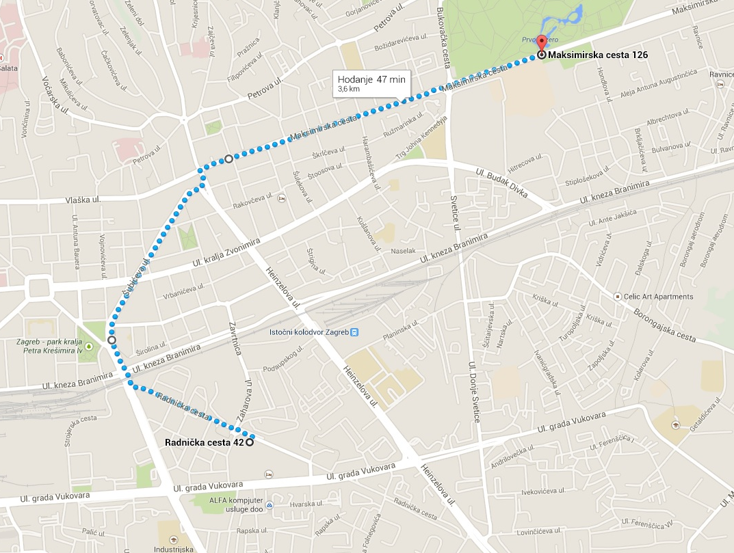

ZAVRŠETAK PROSVJEDA
Dolazak u Maksimir očekuje se oko 12:00 sati. Ulaskom prosvjednika u park Maksimir prosvjed završava.

U Zagrebu, 24. travnja 2014.

Za Maticu hrvatskih sindikata

Mirela Bojić, glavna tajnica, v.r.

